ภาคผนวก ข
การใช้งานโปรแกรม

วิธีการใช้งานโปรแกรม Voice to Command Agent

1. เรียกโปรแกรมโดยกดที่ไฟล์ Voice2Command.exe (อยู่ใน Folder ที่ทำการติดตั้ง)
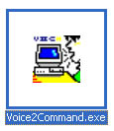
รูปที่ 1 รูปไฟล์ Voice2Command.exe
2. จะปรากฏหน้าจอสำหรับทำการ log in ให้ทำการกรอกชื่อ username และ password (ในกรณีที่ยังไม่มี ให้เลือก check box : New User ) แล้วกดปุ่ม OK (หมายเหตุ : radio button - test mode จะใช้ในกรณีที่ผู้ใช้ผ่านทำการ train ระบบเรียบร้อยแล้ว ) ระบบจะเข้าสู่หน้าจอแสดงคำสั่งของระบบ training

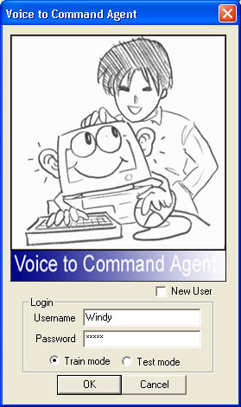
รูปที่ 2 หน้าจอ log in

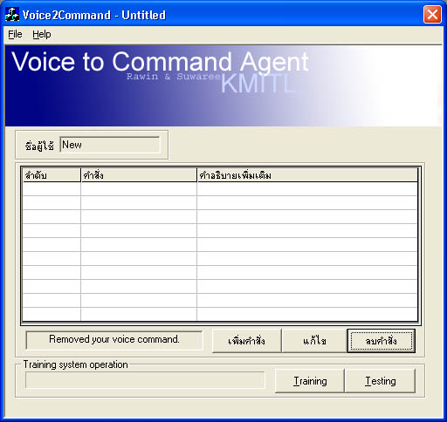
รูปที่ 3 หน้าจอแสดงคำสั่งของระบบ training

3.ในที่นี้ระบบจะยังไม่มีคำสั่งใดๆ ให้ User ทำการเพิ่มคำสั่งให้ระบบ โดยการกดปุ่ม “เพิ่มคำสั่ง” เพื่อเข้าสู่หน้าจอของระบบ training หากต้องการแก้ไขคำสั่ง กดปุ่ม “แก้ไข” และหากต้องการลบ คำสั่ง กดปุ่ม “ลบคำสั่ง”

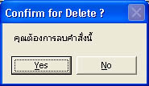
รูปที่ 4 หน้าจอแสดงการยืนยันเพื่อลบคำสั่ง
4. ในหน้าจอ training จะมีอยู่ 3 ขั้นตอน คือ
4.1) ระบบบันทึกคำสั่ง (เสียง)
4.2) ระบบบันทึกการทำงาน
4.3) ส่วนอธิบายคำสั่ง (ประกอบด้วย คำสั่ง และ คำอธิบาย)
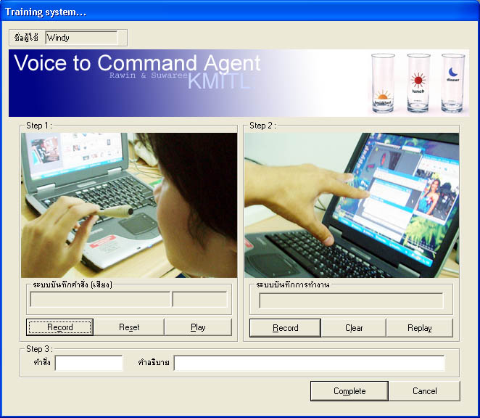
รูปที่ 5 หน้าจอของระบบ training

4.1) ระบบบันทึกคำสั่ง (เสียง)

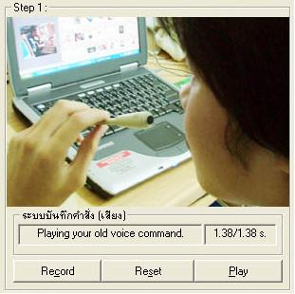

รูปที่ 6 ระบบบันทึกคำสั่ง (เสียง)

ปุ่ม Record – กดเริ่มบันทึกเสียง / หยุดการบันทึกเสียง
ปุ่ม Reset – ยกเลิกการบันทึกเสียง ( ในกรณีที่เคยมีการบันทึกเสียงจนครบทั้ง 3 ขั้นตอน และกดปุ่ม
Complete แล้ว จะเป็นการเรียกไฟล์เสียงเดิมกลับมาเป็นเสียงคำสั่งปัจจุบัน )
ปุ่ม Play – ทดลองฟังเสียงที่บันทึกล่าสุด (ในกรณีที่ยังไม่มีการบันทึกไฟล์เสียงใหม่ แต่เคยมี
การบันทึกเสียงแล้วกดปุ่ม Complete จะเรียกเสียงเดิมมาเล่น )

  - ระบบบันทึกการทำงาน

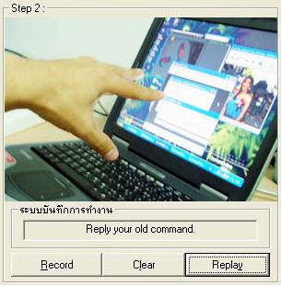
รูปที่ 7 ระบบบันทึกการทำงาน
ปุ่ม Record – กดปุ่มนี้เพื่อเริ่มบันทึกการทำงานของคีย์บอร์ดและเมาส์ของผู้ใช้ เมื่อสิ้นสุดการทำงานแล้ว กดปุ่ม F2
ปุ่ม Clear – ยกเลิกการบันทึกการทำงานครั้งล่าสุด
ปุ่ม Replay – แสดงการทำงานที่ทำการบันทึกไว้ล่าสุด (ในกรณีที่ไม่มีการบันทึกครั้งล่าสุด
แต่เคยมีการบันทึกการทำงานไว้และกดปุ่ม Complete แล้วจะแสดงการบันทึก
ครั้งล่าสุดขึ้นมา )

  - ส่วนอธิบายคำสั่ง
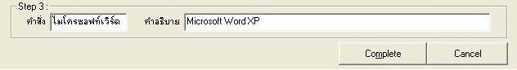
รูปที่ 8 ส่วนอธิบายคำสั่ง

คำสั่ง – ใส่ชื่อคำสั่ง
คำอธิบาย – ใส่คำอธิบายเพิ่มเติมของคำสั่ง
เมื่อทำการบันทึกข้อมูลครบทั้ง 3 ขั้นตอนแล้วกดปุ่ม Complete ระบบจะบันทึกข้อมูลลงฐานข้อมูล
เมื่อทำการบันทึกคำสั่งจนเสร็จตามจำนวนที่ต้องการ ( ในที่นี้เราออกแบบไว้ไม่เกิน 10 คำสั่ง เพราะต้องการให้การประมวลผลใช้เวลาไม่นานมากนัก ) ให้กดปุ่ม Training เพื่อสั่งให้ระบบรู้จำคำสั่ง
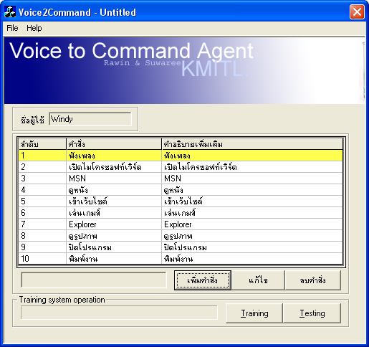
รูปที่ 9 บันทึกคำสั่งครบตามที่ต้องการ

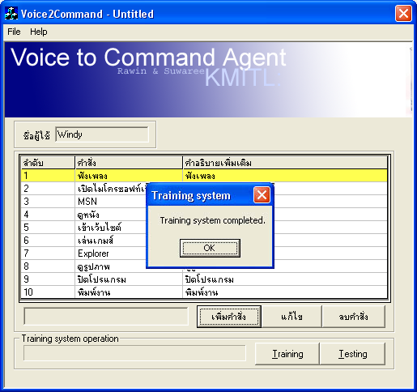
รูปที่ 10 ระบบทำการรู้จำคำสั่งเสร็จสิ้น

เมื่อผู้ใช้ต้องการใช้งานระบบสั่งงานด้วยเสียง ทำได้โดยกดปุ่ม Testing จะปรากฏหน้าจอใช้งานคำสั่งขึ้นมา โดยจะมีปุ่มใช้งาน 2 ปุ่ม คือ
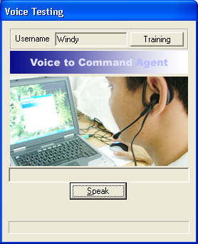
รูปที่ 11 หน้าจอใช้งานคำสั่ง

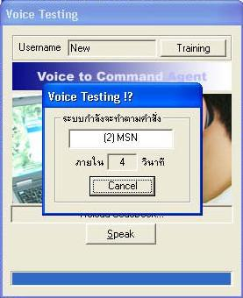
รูปที่ 12 การประมวลผลหลังบันทึกเสียงเสร็จ

ปุ่ม Speak – สำหรับทำการเริ่มบันทึกเสียงคำสั่ง / สิ้นสุดการบันทึกคำสั่ง (เพื่อทำการประมวลผล)
ปุ่ม Training – กลับสู่หน้าจอแสดงคำสั่ง
เมื่อทำการบันทึกเสียงเสร็จสิ้นแล้ว ระบบจะนำคำสั่งที่บันทึกไปเปรียบเทียบกับผลการรู้จำเสียงจากการ Training แล้วจะเลือกคำสั่งที่ใกล้เคียงที่สุดออกมา โดยถ้าไม่กดปุ่ม Cancel ภายใน 4 วินาที ระบบจะทำตามคำสั่งที่เลือกขึ้นมา ถ้าเลือก Cancel ระบบจะทำการยกเลิกคำสั่งนั้น และกลับไปสู่หน้าจอใช้งานคำสั่งเพื่อรอรับคำสั่งต่อไป
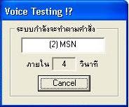
รูปที่ 13 แสดงผลการใช้งานคำสั่ง

